Гр 30 астрономия 15.12
По учебнику изучить тему «Характеристики звезд» https://drive.google.com/file/d/1x9KpEKsJUaJj8HCt47tm_LhYcuAIeBYJ/view стр. 91-103, используя и дополнительные источники https://kosmosgid.ru/zvyozdy/vidy-zvyozd-sushhetsvuyushhie-vo-vselennoj заполнить таблицу. Выполните тест.
Отчет выслать на почту не позднее 15.12

Задание
Заполните таблицу
Название вида звезд | Характеристика | Примеры
Коричневые карлики
Красные карлики
Красные гиганты
Белые карлики
Сверхгиганты
Переменные звёзды
Новые звёзды
Сверхновые
Нейтронные звёзды

Справочный материал
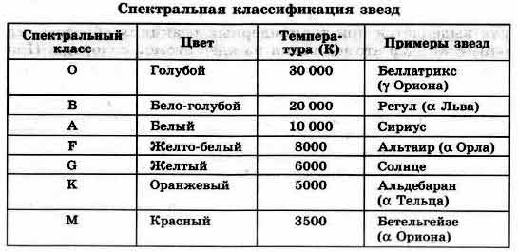
ТЕСТ
1. Какова температура поверхности белых звезд?
а.) 3000К б) 4500К в) 6000К г) 8000К д)10000К е) 15000 ж) 20000 и более

2. Какие основные линии в спектре звезд класса F
а) Не б) Н в) линии металлов г) линии простейших молекул ТiO, ZrO... д) слабые линии Не, Н е) слабые линии Н и металлов

3. Какой цвет у звезд класса M
а)красные б)оранжевые в)желтые г)бело-желтые д)белые е)бело-голубые ж)голубые

4. Что такое парсек?
а) расстояние до ближайшей звезды
б) расстояние до звезды, параллакс которой 1"
в) расстояние в 3 световых года

5. Самые большие звезды это...
а) красные гиганты б) белые гиганты в) нейтронные звезды г) красные карлики
д) белые карлики е) желтые карлики

6. Плотность больше ,чем у Солнца имеют...
а) красные гиганты б) белые гиганты в) нейтронные звезды г) красные карлики
д) белые карлики е) желтые карлики

